三、微元法

方法简介
微元法是分析、解决物理问题中的常用方法，也是从部分到整体的思维方法。用该方法可以使一些复杂的物理过程用我们熟悉的物理规律迅速地加以解决，使所求的问题简单化。在使用微元法处理问题时，需将其分解为众多微小的“元过程”，而且每个“元过程”所遵循的规律是相同的，这样，我们只需分析这些“元过程”，然后再将“元过程”进行必要的数学方法或物理思想处理，进而使问题求解。使用此方法会加强我们对已知规律的再思考，从而引起巩固知识、加深认识和提高能力的作用。
赛题精讲
例1：如图3—1所示，一个身高为h的人在灯以悟空速度v沿水平直线行走。设灯距地面高为H ，求证人影的顶端C点是做匀速直线运动。
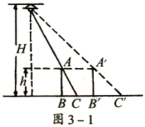
解析：该题不能用速度分解求解，考虑采用“微元法”。
设某一时间人经过AB处，再经过一微小过程Δt（Δt→0），则人由AB到达A′B′，人影顶端C点到达C′点，由于ΔS_{AA}′= vΔt则人影顶端的移动速度：
v_{C} ===v
可见v_{c}与所取时间Δt的长短无关，所以人影的顶端C点做匀速直线运动。
例2：如图3—2所示，一个半径为R的四分之一光滑球面放在水平桌面上，球面上放置一光滑均匀铁链，其A端固定在球面的顶点，B端恰与桌面不接触，铁链单位长度的质量为ρ 。试求铁链A端受的拉力T 。
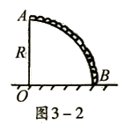 | 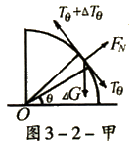 | 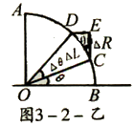
解析：以铁链为研究对象，由由于整条铁链的长度不能忽略不计，所以整条铁链不能看成质点，要分析铁链的受力情况，须考虑将铁链分割，使每一小段铁链可以看成质点，分析每一小段铁边的受力，根据物体的平衡条件得出整条铁链的受力情况。在铁链上任取长为ΔL的一小段（微元）为研究对象，其受力分析如图3—2—甲所示。由于该元处于静止状态，所以受力平衡，在切线方向上应满足：
T_{θ} + ΔT_{θ} = ΔGcosθ + T_{θ} ，ΔT_{θ} = ΔGcosθ = ρgΔLcosθ
由于每段铁链沿切线向上的拉力比沿切线向下的拉力大ΔT_{θ} ，所以整个铁链对A端的拉力是各段上ΔT_{θ}的和，即：
T = ΣΔT_{θ} = ΣρgΔLcosθ = ρgΣΔLcosθ
观察ΔLcosθ的意义，见图3—2—乙，由于Δθ很小，所以CD⊥OC ，∠OCE = θΔLcosθ表示ΔL在竖直方向上的投影ΔR ，所以ΣΔLcosθ = R ，可得铁链A端受的拉力：
T = ρgΣΔLcosθ = ρgR
例3：某行星围绕太阳C沿圆弧轨道运行，它的近日点A离太阳的距离为a ，行星经过近日点A时的速度为v_{A} ，行星的远日点B离开太阳的距离为b ，如图3—3所示，求它经过远日点B时的速度v_{B}的大小。
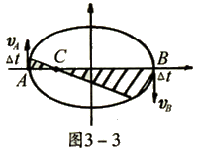
解析：此题可根据万有引力提供行星的向心力求解。也可根据开普勒第二定律，用微元法求解。设行星在近日点A时又向前运动了极短的时间Δt ，由于时间极短可以认为行星在Δt时间内做匀速圆周运动，线速度为v_{A} ，半径为a ，可以得到行星在Δt时间内扫过的面积：
S_{a} =v_{A}Δta
同理，设行星在经过远日点B时也运动了相同的极短时间Δt ，则也有：
S_{b} =v_{B}Δtb
由开普勒第二定律可知：S_{a} = S_{b} 。即得：v_{B} =v_{A}
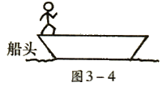
（此题也可用对称法求解。）
例4：如图3—4所示，长为L的船静止在平静的水面上，立于船头的人质量为m ，船的质量为M ，不计水的阻力，人从船头走到船尾的过程中，问：船的位移为多大？
解析：取人和船整体作为研究系统，人在走动过程中，系统所受合外力为零，可知系统动量守恒。设人在走动过程中的Δt时间内为匀速运动，则可计算出船的位移。设v₁ 、v₂分别是人和船在任何一时刻的速率，则有：mv₁ = Mv₂ ①
两边同时乘以一个极短的时间Δt ， 有：mv₁Δt = Mv₂Δt ②
由于时间极短，可以认为在这极短的时间内人和船的速率是不变的，所以人和船位移大小分别为Δs₁ = v₁Δt ，Δs₂ = v₂Δt
由此将②式化为：mΔs₁ = MΔs₂ ③
把所有的元位移分别相加有：mΣΔs₁ = MΣΔs₂ ④
即：ms₁ = Ms₂ ⑤
此式即为质心不变原理。其中s₁ 、s₂分别为全过程中人和船对地位移的大小，又因为：
L = s₁ + s₂ ⑥
由⑤、⑥两式得船的位移：s₂ =L
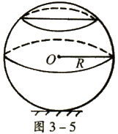
例5：半径为R的光滑球固定在水平桌面上，有一质量为M的圆环状均匀弹性绳圈，原长为πR ，且弹性绳圈的劲度系数为k ，将弹性绳圈从球的正上方轻放到球上，使弹性绳圈水平停留在平衡位置上，如图3—5所示，若平衡时弹性绳圈长为πR ，求弹性绳圈的劲度系数k 。
解析：由于整个弹性绳圈的大小不能忽略不计，弹性绳圈不能看成质点，所以应将弹性绳圈分割成许多小段，其中每一小段Δm两端受的拉力就是弹性绳圈内部的弹力F 。在弹性绳圈上任取一小段质量为Δm作为研究对象，进行受力分析。但是Δm受的力不在同一平面内，可以从一个合适的角度观察。选取一个合适的平面进行受力分析，这样可以看清楚各个力之间的关系。从正面和上面观察，分别画出正视图的俯视图，如图3—5—甲和2—3—5—乙。
先看俯视图3—5—甲，设在弹性绳圈的平面上，Δm所对的圆心角是Δθ ，则每一小段的质量：Δm =M
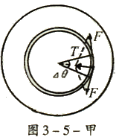
Δm在该平面上受拉力F的作用，合力为：
T = 2Fcos= 2Fsin
因为当θ很小时，sinθ≈θ ，所以：T = 2F= FΔθ ①
再看正视图3—5—乙，Δm受重力Δmg ，支持力N ，二力的合力与T平衡。即：T = Δmgtanθ
现在弹性绳圈的半径为：r ==R
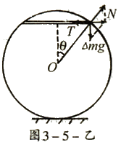
所以：sinθ ==，θ = 45°，tanθ = 1
因此：T = Δmg =Mg ②
将①、②联立，有：Mg = FΔθ ，解得弹性绳圈的张力为：F =
设弹性绳圈的伸长量为x ，则：x =πR－πR = (－1) πR
所以绳圈的劲度系数为：k ===
例6：一质量为M 、均匀分布的圆环，其半径为r ，几何轴与水平面垂直，若它能经受的最大张力为T，求此圆环可以绕几何轴旋转的最大角速度。
解析：因为向心力F = mrω² ，当ω一定时，r越大，向心力越大，所以要想求最大张力T所对应的角速度ω ，r应取最大值。
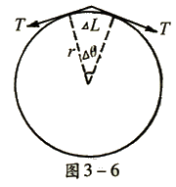
如图3—6所示，在圆环上取一小段ΔL ，对应的圆心角为Δθ ，其质量可表示为Δm =M ，受圆环对它的张力为T ，则同上例分析可得：
2Tsin= Δmrω²
因为Δθ很小，所以：sin≈，即：2T=M rω²
解得最大角速度：ω =
例7：一根质量为M ，长度为L的铁链条，被竖直地悬挂起来，其最低端刚好与水平接触，今将链条由静止释放，让它落到地面上，如图3—7所示，求链条下落了长度x时，链条对地面的压力为多大？
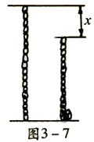
解析：在下落过程中链条作用于地面的压力实质就是链条对地面的“冲力”加上落在地面上那部分链条的重力。根据牛顿第三定律，这个冲力也就等于同一时刻地面对链条的反作用力，这个力的冲量，使得链条落至地面时的动量发生变化。由于各质元原来的高度不同，落到地面的速度不同，动量改变也不相同。我们取某一时刻一小段链条（微元）作为研究对象，就可以将变速冲击变为恒速冲击。
设开始下落的时刻t = 0 ，在t时刻落在地面上的链条长为x ，未到达地面部分链条的速度为v ，并设链条的线密度为ρ 。由题意可知，链条落至地面后，速度立即变为零。从t时刻起取很小一段时间Δt ，在Δt内又有ΔM = ρΔx落到地面上静止。地面对ΔM作用的冲量为：
(F－ΔMg) Δt = ΔI
因为ΔMgΔt≈0 ，所以：FΔt = ΔMv－0 = ρvΔx ，解得冲力：
F = ρv，其中就是t时刻链条的速度v ，故F = ρv² ，链条在t时刻的速度v即为链条下落长为x时的即时速度，即：v² = 2gx
代入F的表达式中，得：F = 2ρgx
此即t时刻链对地面的作用力，也就是t时刻链条对地面的冲力。
所以在t时刻链条对地面的总压力为：N = 2ρgx + ρgx = 3ρgx =
例8：一根均匀柔软的绳长为L ，质量为m ，对折后两端固定在一个钉子上，其中一端突然从钉子上滑落，试求滑落的绳端点离钉子的距离为x时，钉子对绳子另一端的作用力是多大？
解析：钉子对绳子另一端的作用力随滑落绳的长短而变化，由此可用微元法求解。如图3—8所示，当左边绳端离钉子的距离为x时，左边绳长为(l－x) ，速度v =，右边绳长为(l+x)
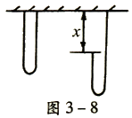
又经过一段很短的时间Δt以后，左边绳子又有长度vΔt的一小段转移到右边去了，我们就分析这一小段绳子，这一小段绳子受到两力：上面绳子对它的拉力T和它本身的重力vΔtλg（λ =为绳子的线密度）
根据动量定理，设向上方向为正，有：(T－vΔtλg ) Δt = 0－(－vΔtλv)
由于Δt取得很小，因此这一小段绳子的重力相对于T来说是很小的，可以忽略，所以有：T =v²λ = gxλ
因此钉子对右边绳端的作用力为：F =(l + x)λg + T =mg(1 +)
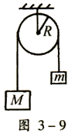
例9：图3—9中，半径为R的圆盘固定不可转动，细绳不可伸长但质量可忽略，绳下悬挂的两物体质量分别为M 、m 。设圆盘与绳间光滑接触，试求盘对绳的法向支持力线密度。
解析：求盘对绳的法向支持力线密度也就是求盘对绳的法向单位长度所受的支持力。因为盘与绳间光滑接触，则任取一小段绳，其两端受的张力大小相等，又因为绳上各点受的支持力方向不同，故不能以整条绳为研究对象，只能以一小段绳为研究对象分析求解。在与圆盘接触的半圆形中取一小段绳元ΔL ，ΔL所对应的圆心角为Δθ ，如图3—9—甲所示，绳元ΔL两端的张力均为T ，绳元所受圆盘法向支持力为ΔN ，因细绳质量可忽略，法向合力为零，则由平衡条件得：
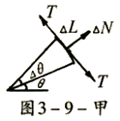
ΔN = Tsin+ Tsin= 2T
当Δθ很小时，sin≈，故ΔN = TΔθ 。又因为 ΔL = RΔθ ，则绳所受法向支持力线密度为：
n === ①
以M 、m分别为研究对象，根据牛顿定律有：
Mg－T = Ma ②
T－mg = ma ③
由②、③解得：T =
将④式代入①式得：n =
例10：粗细均匀质量分布也均匀的半径为分别为R和r的两圆环相切。若在切点放一质点m ，恰使两边圆环对m的万有引力的合力为零，则大小圆环的线密度必须满足什么条件？
解析：若要直接求整个圆对质点m的万有引力比较难，当若要用到圆的对称性及要求所受合力为零的条件，考虑大、小圆环上关于切点对称的微元与质量m的相互作用，然后推及整个圆环即可求解。
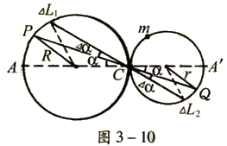
如图3—10所示，过切点作直线交大小圆分别于P 、Q两点，并设与水平线夹角为α ，当α有微小增量时，则大小圆环上对应微小线元：
ΔL₁ = R2Δα ，ΔL₂ = r2Δα
其对应的质量分别为：
Δm₁ = ρ₁Δl₁ =ρ₁R2Δα ，Δm₂ = ρ₂Δl₂ =ρ₂r2Δα
由于Δα很小，故Δm₁ 、Δm₂与m的距离可以认为分别是：
r₁ = 2Rcosα ，r₂ = 2rcosα
所以Δm₁ 、Δm₂与m的万有引力分别为：
ΔF₁ ==，ΔF₂ ==
由于α具有任意性，若ΔF₁与ΔF₂的合力为零，则两圆环对m的引力的合力也为零， 即：=
解得大小圆环的线密度之比为：=
例11：一枚质量为M的火箭，依靠向正下方喷气在空中保持静止，如果喷出气体的速度为v，那么火箭发动机的功率是多少？
解析：火箭喷气时，要对气体做功，取一个很短的时间，求出此时间内，火箭对气体做的功，再代入功率的定义式即可求出火箭发动机的功率。
选取在Δt时间内喷出的气体为研究对象，设火箭推气体的力为F ，根据动量定理，有：FΔt = Δmv
因为火箭静止在空中，所以根据牛顿第三定律和平衡条件有：F = Mg
即：MgΔt = Δmv ，或者：Δt =
对同样这一部分气体用动能定理，火箭对它做的功为：W =Δmv²
所以发动机的功率：P ===Mgv
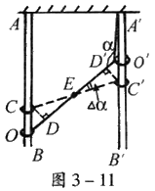
例12：如图3—11所示，小环O和O′分别套在不动的竖直杆AB和A′B′上，一根不可伸长的绳子穿过环O′，绳的两端分别系在A′点和O环上，设环O′以恒定速度v向下运动，求当∠AOO′= α时，环O的速度。
解析：O 、O′之间的速度关系与O 、O′的位置有关，即与α角有关，因此要用微元法找它们之间的速度关系。
设经历一段极短时间Δt ，O′环移到C′，O环移到C ，自C′与C分别作为O′O的垂线C′D′和CD ，从图中看出。
OC =，O′C′=，因此：
OC + O′C′= ①
因Δα极小，所以EC′≈ED′，EC≈ED ，从而：
OD + O′D′≈OO′－CC′ ②
由于绳子总长度不变，故：OO′－ CC′= O′C′ ③
由以上三式可得：OC + O′C′=，即：OC = O′C′(－1)
等式两边同除以Δt得环O的速度为：v₀ = v(－1)
例13： 在水平位置的洁净的平玻璃板上倒一些水银，由于重力和表面张力的影响，水银近似呈现圆饼形状（侧面向外凸出），过圆饼轴线的竖直截面如图3—12所示，为了计算方便，水银和玻璃的接触角可按180°计算。已知水银密度ρ = 13.6×10³kg/m³ ，水银的表面张力系数σ = 0.49N/m 。当圆饼的半径很大时，试估算其厚度h的数值大约为多少？（取1位有效数字即可）
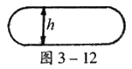
解析：若以整个圆饼状水银为研究对象，只受重力和玻璃板的支持力，在平衡方程中，液体的体积不是h的简单函数，而且支持力N和重力mg都是未知量，方程中又不可能出现表面张力系数，因此不可能用整体分析列方程求解h 。现用微元法求解。
在圆饼的侧面取一个宽度为Δx ，高为h的体积元，，如图3—12—甲所示，该体积元受重力G 、液体内部作用在面积Δxh上的压力F ，则：
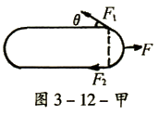
F =S =ρghΔxh =ρgh²Δx
还有上表面分界线上的张力F₁ = σΔx和下表面分界线上的张力F₂ = σΔx 。作用在前、后两个侧面上的液体压力互相平衡，作用在体积元表面两个弯曲分界上的表面张力的合力，当体积元的宽度较小时，这两个力也是平衡的，图中都未画出。
由力的平衡条件有：F－F₁cosθ－F₂ = 0
即：ρgh²Δx－σΔxcosθ－σΔx = 0
解得：h == 2.7×10^{－3}
由于0＜θ＜，所以：1＜＜，故：2.7×10^{－3}m＜h＜3.8×10^{－3}m
题目要求只取1位有效数字，所以水银层厚度h的估算值为3×10^{－3}m或4×10^{－3}m 。
例14：把一个容器内的空气抽出一些，压强降为p ，容器上有一小孔，上有塞子，现把塞子拔掉，如图3—13所示。问空气最初以多大初速度冲进容器？（外界空气压强为p₀ 、密度为ρ）
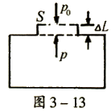
解析：该题由于不知开始时进入容器内分有多少，不知它们在容器外如何分布，也不知空气分子进入容器后压强如何变化，使我们难以找到解题途径。注意到题目中“最初”二字，可以这样考虑：设小孔的面积为S ，取开始时位于小孔外一薄层气体为研究对象，令薄层厚度为ΔL ，因ΔL很小，所以其质量Δm进入容器过程中，不改变容器压强，故此薄层所受外力是恒力，该问题就可以解决了。
由以上分析，得：F = (p₀－p)S ①
对进入的Δm气体，由动能定理得：FΔL =Δmv² ②
而 Δm = ρSΔL ③
联立①、②、③式可得：最初中进容器的空气速度：v =
例15：电量Q均匀分布在半径为R的圆环上（如图3—14所示），求在圆环轴线上距圆心O点为x处的P点的电场强度。
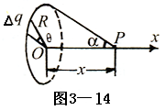
解析：带电圆环产生的电场不能看做点电荷产生的电场，故采用微元法，用点电荷形成的电场结合对称性求解。选电荷元Δq = RΔθ，它在P点产生的电场的场强的x分量为：
ΔE_{x} = kcosα = k
根据对称性：E = ΣΔE_{x} =Σθ =2π =
由此可见，此带电圆环在轴线P点产生的场强大小相当于带电圆环带电量集中在圆环的某一点时在轴线P点产生的场强大小，方向是沿轴线的方向。
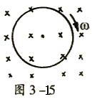
例16：如图3—15所示，一质量均匀分布的细圆环，其半径为R ，质量为m 。令此环均匀带正电，总电量为Q 。现将此环平放在绝缘的光滑水平桌面上，并处于磁感应强度为B的均匀磁场中，磁场方向竖直向下。当此环绕通过其中心的竖直轴以匀角速度ω沿图示方向旋转时，环中的张力等于多少？（设圆环的带电量不减少，不考虑环上电荷之间的作用）
解析：当环静止时，因环上没有电流，在磁场中不受力，则环中也就没有因磁场力引起的张力。当环匀速转动时，环上电荷也随环一起转动，形成电流，电流在磁场中受力导致环中存在张力，显然此张力一定与电流在磁场中受到的安培力有关。由题意可知环上各点所受安培力方向均不同，张力方向也不同，因而只能在环上取一小段作为研究对象，从而求出环中张力的大小。在圆环上取ΔL = RΔθ圆弧元，受力情况如图3—15—甲所示。因转动角速度ω而形成的电流：I =，电流元IΔL所受的安培力：ΔF = IΔLB =QBΔθ
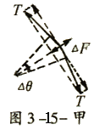
圆环法线方向合力为圆弧元做匀速圆周运动所需的向心力，故：
2Tsin－ΔF = Δmω²R
当Δθ很小时，sin≈，故有：
TΔθ－Δθ = Δmω²R
∵Δm =Δθ ，∴TΔθ－Δθ =Δθ
解得圆环中张力为：T =(QB + mω)
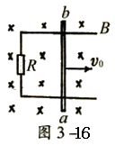
例17：如图3—16所示，一水平放置的光滑平行导轨上放一质量为m的金属杆，导轨间距为L ，导轨的一端连接一阻值为R的电阻，其他电阻不计，磁感应强度为B的匀强磁场垂直于导轨平面。现给金属杆一个水平向右的初速度v₀ ，然后任其运动，导轨足够长，试求金属杆在导轨上向右移动的最大距离是多少？
解析：水平地从a向b看，杆在运动过程中的受力分析如图3—16—甲所示，这是一个典型的在变力作用下求位移的题，用我们已学过的知识好像无法解决，其实只要采用的方法得当仍然可以求解。
设杆在减速中的某一时刻速度为v ，取一极短时间Δt ，发生了一段极小的位移Δx ，在Δt时间内，磁通量的变化为：
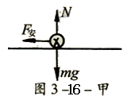
Δφ = BLΔx ，I ===
金属杆受到安培力为：F_{安} = BIL =
由于时间极短，可以认为F_{安}为恒力，选向右为正方向，在Δt时间内，安培力F_{安}的冲量为：
ΔI =－F_{安}Δt =－
对所有的位移求和，可得安培力的总冲量为：
I = Σ (－) =－x ①
其中x为杆运动的最大距离，对金属杆用动量定理可得：
I = 0－mv₀ ②
由①、②两式得：x =
例18：如图3—17所示，电源的电动热为E ，电容器的电容为C ，S是单刀双掷开关，MN 、PQ是两根位于同一水平面上的平行光滑长导轨，它们的电阻可以忽略不计，两导轨间距为L ，导轨处在磁感应强度为B的均匀磁场中，磁场方向垂直于两导轨所在的平面并指向图中纸面向里的方向。L₁和L₂是两根横放在导轨上的导体小棒，质量分别为m₁和m₂ ，且m₁＜m₂ 。它们在导轨上滑动时与导轨保持垂直并接触良好，不计摩擦，两小棒的电阻相同，开始时两根小棒均静止在导轨上。现将开关S先合向1 ，然后合向2 。求：
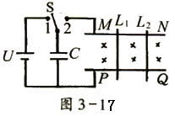
（1）两根小棒最终速度的大小；
（2）在整个过程中的焦耳热损耗。（当回路中有电流时，该电流所产生的磁场可忽略不计）
解析：当开关S先合上1时，电源给电容器充电，当开关S再合上2时，电容器通过导体小棒放电，在放电过程中，导体小棒受到安培力作用，在安培力作用下，两小棒开始运动，运动速度最后均达到最大。（1）设两小棒最终的速度的大小为v ，则分别为L₁ 、L₂为研究对象得：
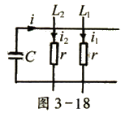
F_{i}Δt_{i} = m₁－m₁v₁ ，有：ΣF_{i1}Δt_{i1} = m₁v ①
同理得：ΣF_{i2}Δt_{i2} = m₂v ②
由①、②得：ΣF_{i1}Δt_{i1} + ΣF_{i2}Δt_{i2} = (m₁ + m₂)v
又因为 F_{i1} = Bli₁ ，F_{i1} = Bli₁ ，Δt_{i1} =Δt_{i2} ，i₁ + i₂ = i
所以：ΣBLi₁Δt_{i1} + ΣBLi₂Δt_{i2} = BLΣ (i₁ + i₂) Δt_{i} = BLΣiΔt_{i} = BL(Q－q) = (m₁ + m₂)v
而Q = CE ，q = CU′= CBLv
所以解得小棒的最终速度：v =
（2）因为总能量守恒，所以：CE² =+( m₁ + m₂)v² + Q_{热}
即产生的热量：Q_{热} =CE²－－( m₁ + m₂)v²
=CE²－(CBLv)²－( m₁ + m₂)v²
=CE²－［CB²L²－(m₁ + m₂)］
=
针对训练
1．某地强风的风速为v ，设空气的密度为ρ ，如果将通过横截面积为S的风的动能全部转化为电能，则其电功率为多少？
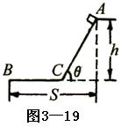
2．如图3—19所示，山高为H ，山顶A和水平面上B点的水平距离为s 。现在修一条冰道ACB ，其中AC为斜面，冰道光滑，物体从A点由静止释放，用最短时间经C到B ，不计过C点的能量损失。问AC和水平方向的夹角θ多大？最短时间为多少？
3．如图3—21所示，在绳的C端以速度v匀速收绳从而拉动低处的物体M水平前进，当绳AO段也水平恰成α角时，物体M的速度多大？
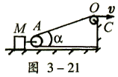
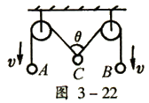

4．如图3—22所示，质量相等的两个小球A和B通过轻绳绕过两个光滑的定滑轮带动C 球上升，某时刻连接C球的两绳的夹角为θ ，设A 、B两球此时下落的速度为v ，则C球上升的速度多大？
5．质量为M的平板小车在光滑的水平面上以v₀向左匀速运动，一质量为m的小球从高h处自由下落，与小车碰撞后反弹上升的高度仍为h 。设Mm ，碰撞弹力Ng ，球与车之间的动摩擦因数为μ ，则小球弹起后的水平速度可能是（ ）
A、 B、0 C、2μ D、v₀
6．半径为R的刚性球固定在水平桌面上。有一质量为M的圆环状均匀弹性细绳圈，原长2πa ，a =，绳圈的弹性系数为k（绳伸长s时，绳中弹性张力为ks）。将绳圈从球的正上方轻放到球上，并用手扶着绳圈使其保持水平，并最后停留在某个静力平衡位置。考虑重力，忽略摩擦。
（1）设平衡时弹性绳圈长2πb ，b =a ，求弹性系数k ；（用M 、R 、g表示，g为重力加速度）
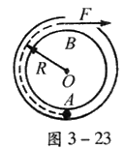
（2）设k =，求绳圈的最后平衡位置及长度。
7．一截面呈圆形的细管被弯成大圆环，并固定在竖直平面内， 在环内的环底A处有一质量为m 、直径比管径略小的小球，小球上连有一根穿过环顶B处管口的轻绳，在外力F作用下小球以恒定速度v沿管壁做半径为R的匀速圆周运动， 如图3—23所示。已知小球与管内壁中位于大环外侧 部分的动摩擦因数为μ ，而大环内侧部分的管内壁是光滑 的。忽略大环内、外侧半径的差别，认为均为R 。试求小 球从A点运动到B点过程中F做的功W_{F} 。
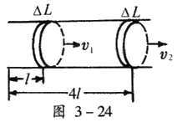
8．如图3—24，来自质子源的质子（初速度为零），经一加速电压为800kV的直线加速器加速，形成电流为1.0mA的细柱形质子流。已知质子电荷e = 1.60×10^{－19}C 。这束质子流每秒打到靶上的质子数为 。假设分布在质子源 到靶之间的加速电场是均匀的，在质子束中与质子源相距l和4l的两处，各取一段极短的相等长度的质子流，其中质子数分别为n₁和n₂，则n₁∶n₂ 。
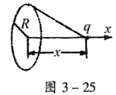
9．如图3—25所示，电量Q均匀分布在一个半径为R的 细圆环上，求圆环轴上与环心相距为x的点电荷q所受的 力的大小。
10．如图3—26所示，一根均匀带电细线，总电量为Q ，弯成半径为R的缺口圆环，在细线的两端处留有很小的长为ΔL的空隙，求圆环中心处的场强。
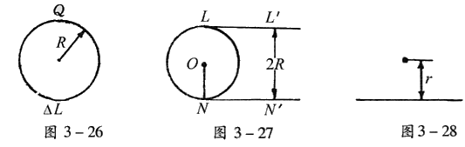

11．如图3—27所示，两根均匀带电的半无穷长平行直导线（它们的电荷线密度为η），端点联线LN垂直于这两直导线，如图所示。LN的长度为2R 。试求在LN的中点O处的电场强度。
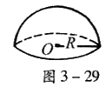
12．如图3—28所示，有一均匀带电的无穷长直导线，其电荷线密度为η 。试求空间任意一点的电场强度。该点与直导线间垂直距离为r 。
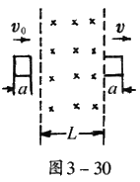
13．如图3—29所示，半径为R的均匀带电半球面，电荷面密度为δ ，求球心O处的电场强度。
14．如图3—30所示，在光滑的水平面上，有一垂直向下的匀强磁场分布在宽度为L的区域内，现有一个边长为a（a＜L），质量为m的正方形闭合线框以初速v₀垂直磁场边界滑过磁场后，速度变为v（v＜v₀），求：
（1）线框在这过程中产生的热量Q ；
（2）线框完全进入磁场后的速度v′。
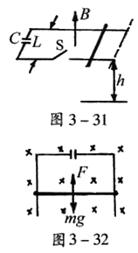
15．如图3—31所示，在离水平地面h高的平台上有一相距L的光滑轨道，左端接有已充电的电容器，电容为C ，充电后两端电压为U₁ 。轨道平面处于垂直向上的磁感应强度为B的匀强磁场中。在轨道右端放一质量为m的金属棒，当闭合S ，棒离开轨道后电容器的两极电压变为U₂ ，求棒落在离平台多远的位置。
16．如图3—32所示，空间有一水平方向的匀强磁场，大小为B ，一光滑导轨竖直放置，导轨上接有一电容为C的电容器，并套一可自由滑动的金属棒，质量为m ，释放后，求金属棒的加速度a 。

参考答案
1、Sρv³
2、θ = 60°；(+)
3、
4、
5、CD
6、（1）；（2）绳圈掉地上，长度为原长
7、2mgR + μmπv²
8、6.25×10¹⁵ ；2∶1
9、k
10、k
11、
12、
13、2πRδ
14、m(－v²) ，v′=
15、
16、a =

